Descripción Inicial del sistema
_____________________________________________________________________________________________________________________________________________

Modelado de escenarios

Mario Ortega Aguayo 76439773D Manuel Jesús García Manday 48893432D Pablo Martín-Moreno Ruíz 76654141V María Victoria Santiago Acalá 76656695H

Índice de contenidos

Plantilla del escenario 1.....................................................................3
Plantilla del escenario 2.....................................................................4
Plantilla del escenario 3.....................................................................5
Plantilla del escenario 4.....................................................................6
Plantilla del escenario 5.....................................................................7

PLANTILLA DE ESCENARIO 1
Nombre persona | María Ortega | 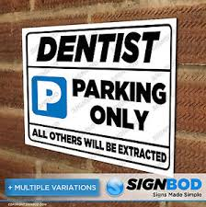
Objetivo persona | María Ortega tiene que dirigirse a dentista el cual está al otro lado de la ciudad por lo que tiene que ir en su vehículo. Su objetivo principal es aparcar cerca de la clínica dental hacia dónde se dirige pero debido a las obras y a la no accesibilidad a los posibles aparcamientos de zona azul y blanca, debe de aparcar en el parking más cercano.
Escenario
La clínica dental a la que se dirige María se encuentra al otro lado de la ciudad por lo que necesita desplazarse en su vehículo para poder asistir a la cita sin miedo a llegar tarde por los retrasos del bus. Normalmente cuando visita la clínica suele aparcar en la zona blanca o azul que se encuentran cerca de la consulta pero debido a que esa zona de la ciudad actualmente se encuentra en obras, tiene la mayoría de las zonas azules y blancas cortadas, lo que hace que el aparcamiento en la calle resulte muy complicado, por lo que deberá de dirigirse al parking que tenga más cercano para poder llegar a tiempo a su cita.

PLANTILLA DE ESCENARIO 2
Nombre persona | Luisa Sánchez | 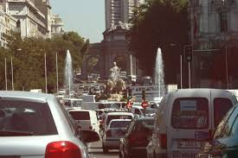
Objetivo persona | El objetivo principal es dirigirse a la recepción del hotel donde trabaja la cual se encuentra en el centro de una ciudad la cual tiene restringido el acceso al centro. Desea aparcar lo más cerca posible ya que desconoce aún la ciudad.
Escenario
Luisa ha empezado a trabajar como recepcionista en un hotel del centro de la ciudad a la cual aún no conoce por lo que para dirigirse a su puesto de trabajo usa el transporte público el cual le evita problemas de aparcamiento debidos al desconocimiento y a las zonas restringidas y gran colapso de las entradas y salidas al centro que se producen a la hora que comienza a trabajar.
Debido a las continuas huelga de autobuses, Luisa ha decidido ir a trabajar en su vehículo el cual desea estacionar cerca de su puesto de trabajo. Para ello deberá dirigirse por la zona del centro que tiene el acceso restringido y solo abierto para acceder a los parkings. Para este cometido usará la aplicación para dirigirse al parking más cercano y evitar así las congestiones y las búsquedas en vano de aparcamiento.

PLANTILLA DE ESCENARIO 3
Nombre persona | Pepito Pérez | 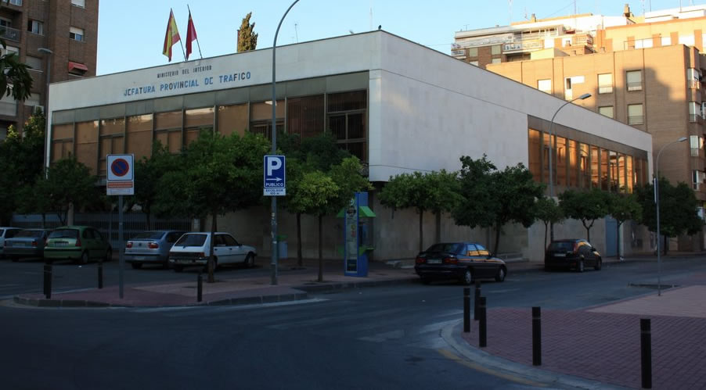
Objetivo persona | A Pepito Pérez le ha llegado una sanción de tráfico por exceso de velocidad y quiere ir a la oficina correspondiente de la DGT a gestionarla para proceder a realizar el abono de la misma dentro del plazo de 20 días hábiles y poder así acogerse al descuento del 50% de la cantidad.
Escenario
La oficina de la DGT se encuentra en el centro de la ciudad, cuando Pepito Pérez ha cogido cita por internet le han dado un horario muy cercano al que entra a trabajar, por lo que no dispone de mucho tiempo para realizar el trámite. Además, la zona de aparcamiento en zona azul o blanca queda muy lejos de las oficinas de la DGT, por lo que deberá buscar un parking cercano a dichas oficinas con plazas libres para poder aparcar y llegar a tiempo a su trabajo. Necesita saber la disponibilidad de las plazas a la hora de su llegada y evitarse sorpresas.

PLANTILLA DE ESCENARIO 4
Nombre persona | Mitch Bucanan y su mujer | 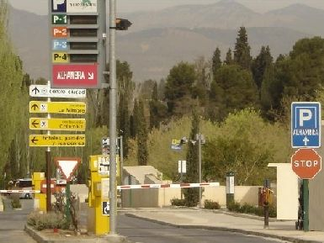
Objetivo persona | Mitch Bucanan y su mujer desean aparcar su vehículo sin perder el tiempo buscando aparcamiento, van a alojarse en un hotel de Gran Vía por lo que debido a la poca accesibilidad del centro, necesitan estacionar su vehículo en el parking más cercano.
Escenario
Mitch Bucanam y su mujer están de viaje por España y desean conocer la Alhambra ya que sus amigos estuvieron el año pasado y se lo recomendaron. Han estado mirando los hoteles que hay por el centro de la ciudad para así conocer otros monumentos y han reservado uno en Gran Vía. Mañana salen de viaje y están preocupados porque no saben donde pueden dejar el coche ya que sus amigos le dijeron que en el centro de Granada es prácticamente imposible aparcar, por lo que optan por dejar el coche en un parking que quede cerca del hotel y que tenga plazas libres. Buscará en la aplicación los parkings que están cerca del hotel y la disponibilidad de los mismos, para así ir directamente a dejar el vehículo sin tener que volverse loco dando vueltas por el centro y no arriesgarse a sanciones de tráfico

PLANTILLA DE ESCENARIO 5
Nombre persona | Samanta Martínez | 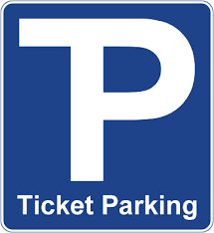
Objetivo persona | Es una persona olvidadiza que más de una vez se ha dado cuenta de que no ha pagado su ticket en la cola del parking
Escenario
Samanta suele ir mucho a comprar al centro comercial al lado de su casa. Es muy cómodo ir allí porque dispone de parking propio donde puede cargar el coche con la compra sin andar mucho. Una vez cargado, se dispone a salir del parking y en la cola de coches recuerda que no ha pagado su ticket. Así que, accede a la aplicación y paga su ticket en la misma cola sin provocar ningún incidente.

